# LGD PAD 使用指南

1. 外观：

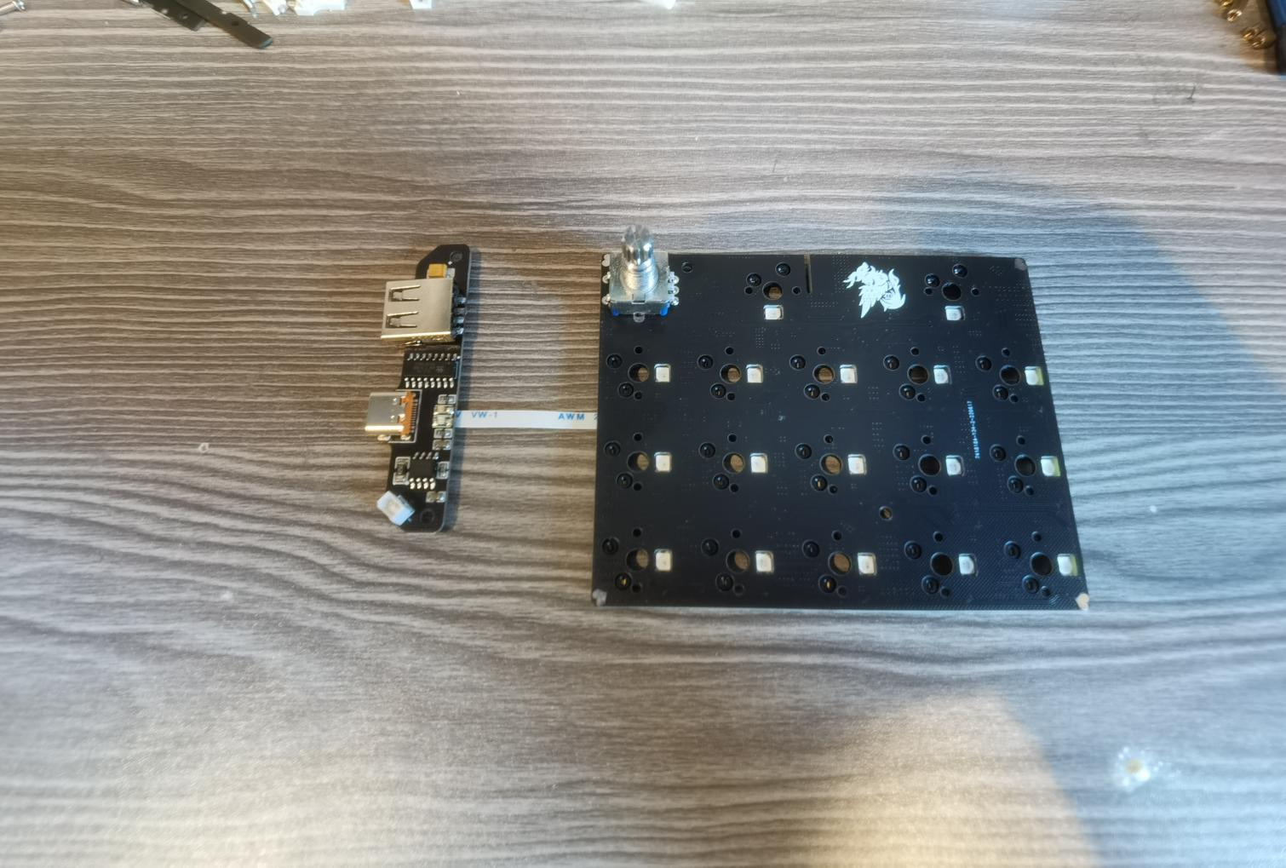

收到货均为连接排线版本

分离板有两颗指示灯，从左到右分别是通电指示灯以及电池充满指示灯，电池充满后最右侧灯珠熄灭。

1. VIA：

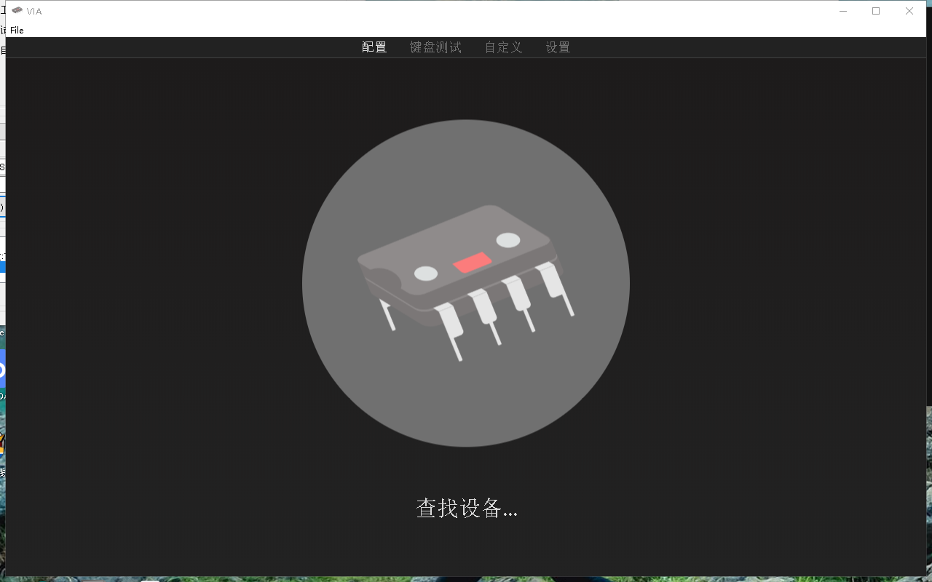下载群文件中VIA驱动并安装或打开，打开后页面如下图所示：

选中【自定义】选项并点击加载

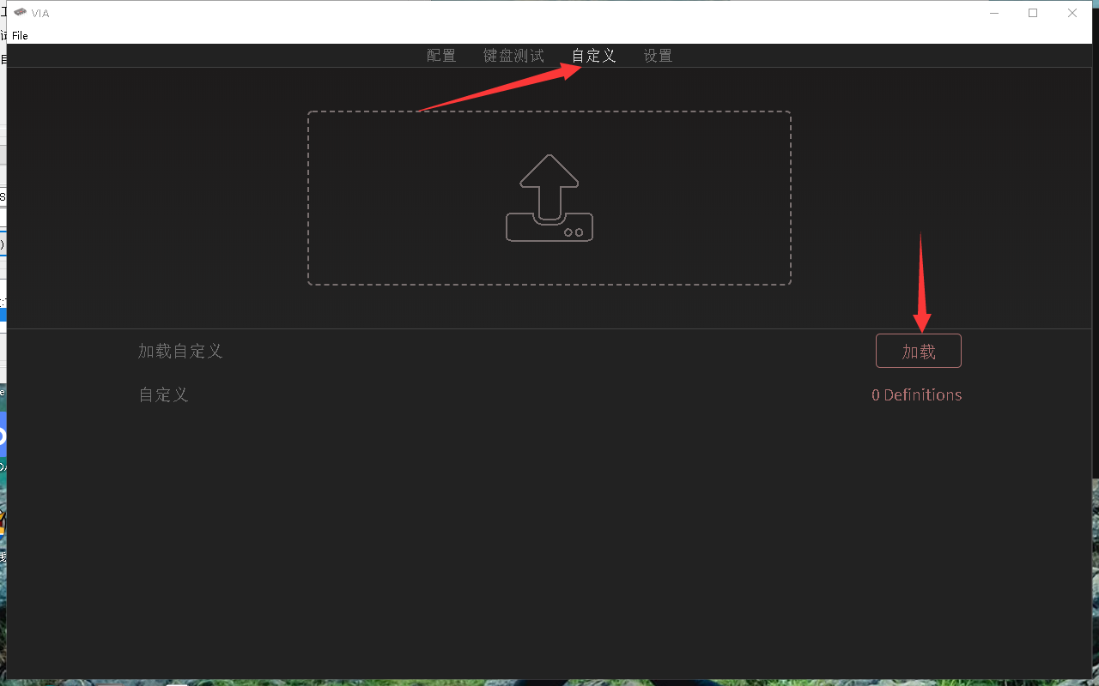

导入群文件中pad.josn后缀的文件

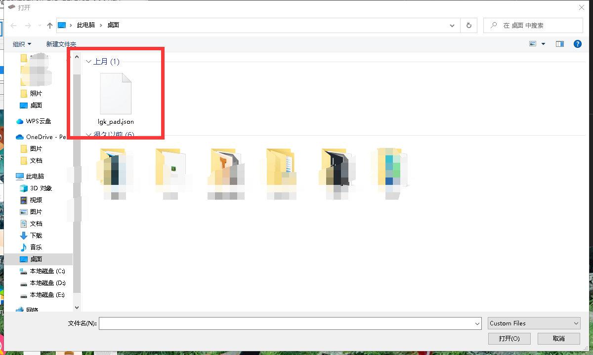

重新点击【配置】选项，看到按键映射和功能清单后方可。

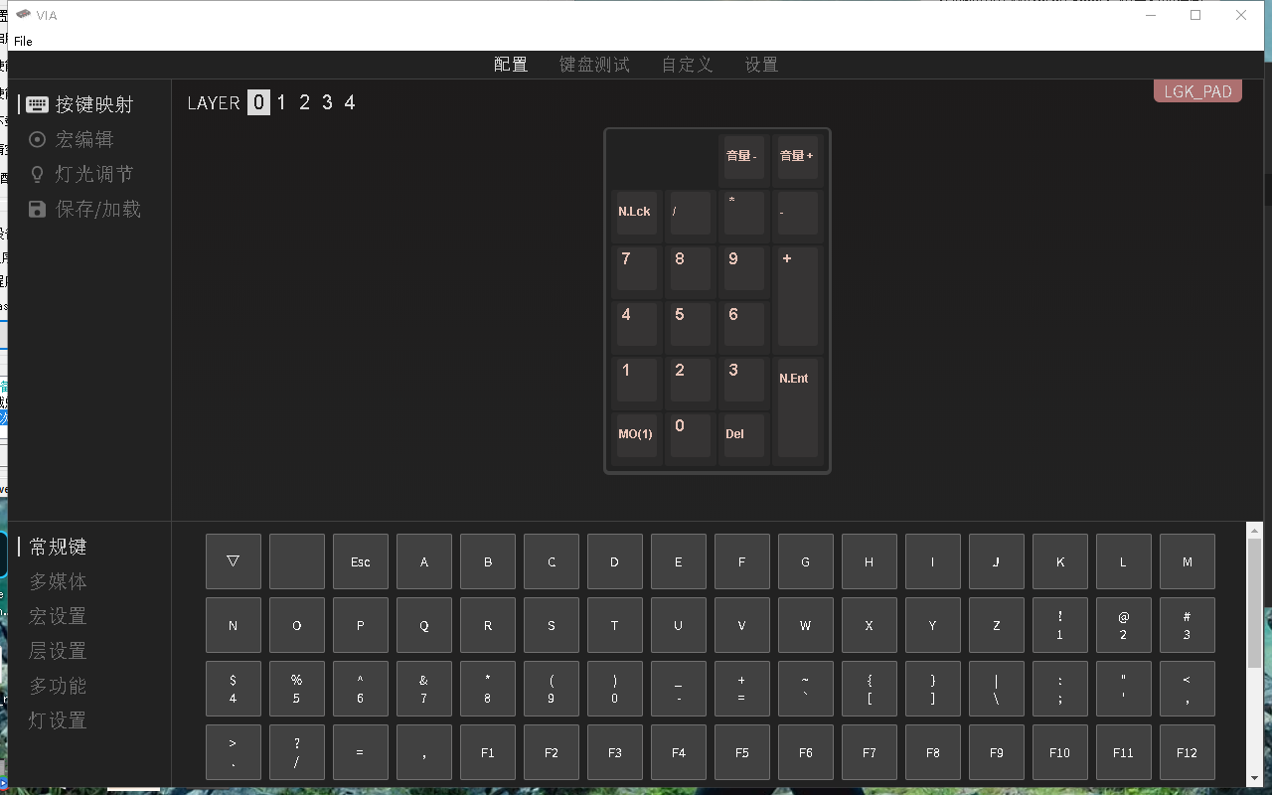

1. via灯效调整：

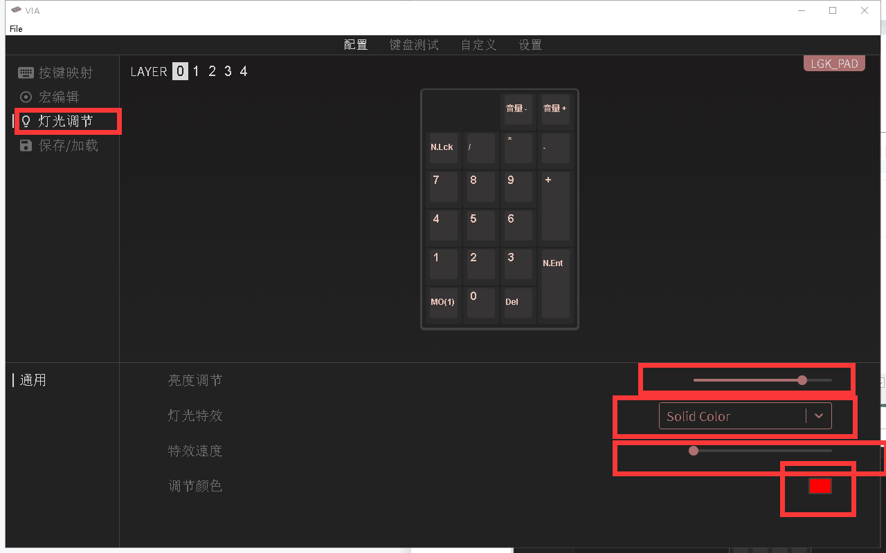

↑↑↑↑↑↑↑此区域调整的是底灯亮度、颜色及灯效。↑↑↑↑↑↑↑↑↑

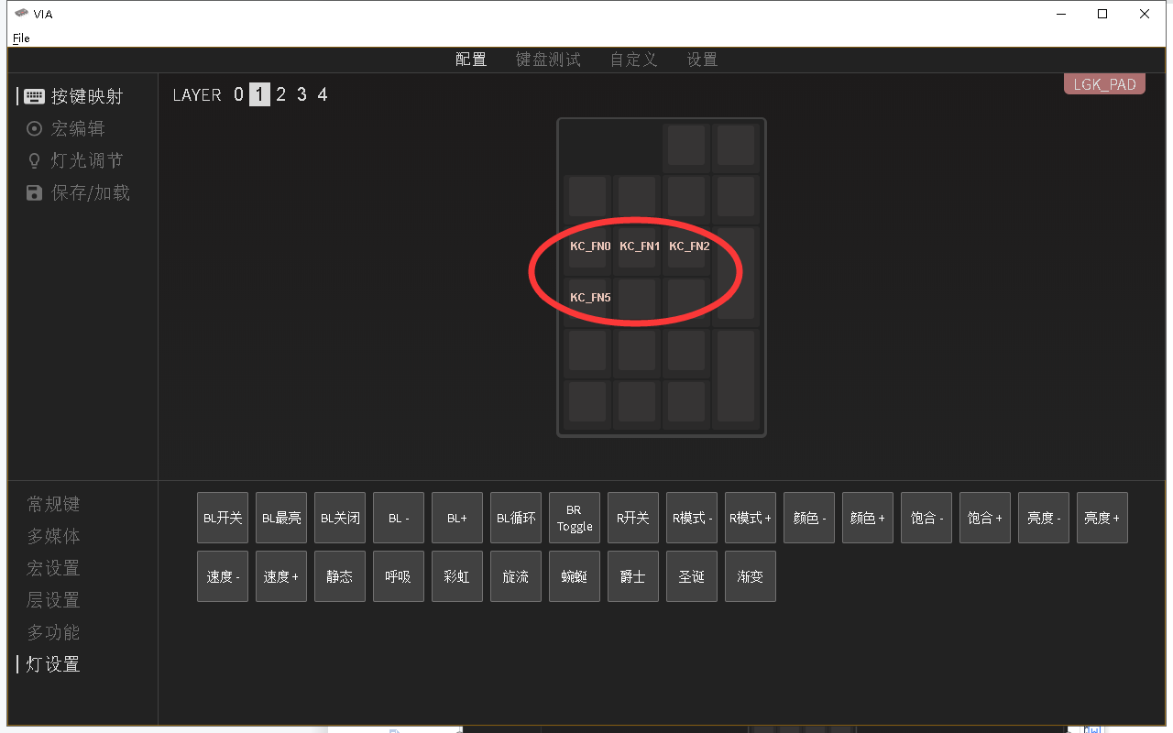

↑↑↑↑↑↑↑此区域调整的是RGB轴灯亮度、颜色及灯效热键，和蓝牙热键↑↑↑↑↑

* 注意：红圈内的蓝牙热键不要调整！！！否则只能通过重置方法找回按键按钮
* 右上角多出来的两个按键为旋钮的【左旋】及【右旋】，非旋钮配置此位置不可用。
* 若via没有自定义选项，则如下图操作：
* 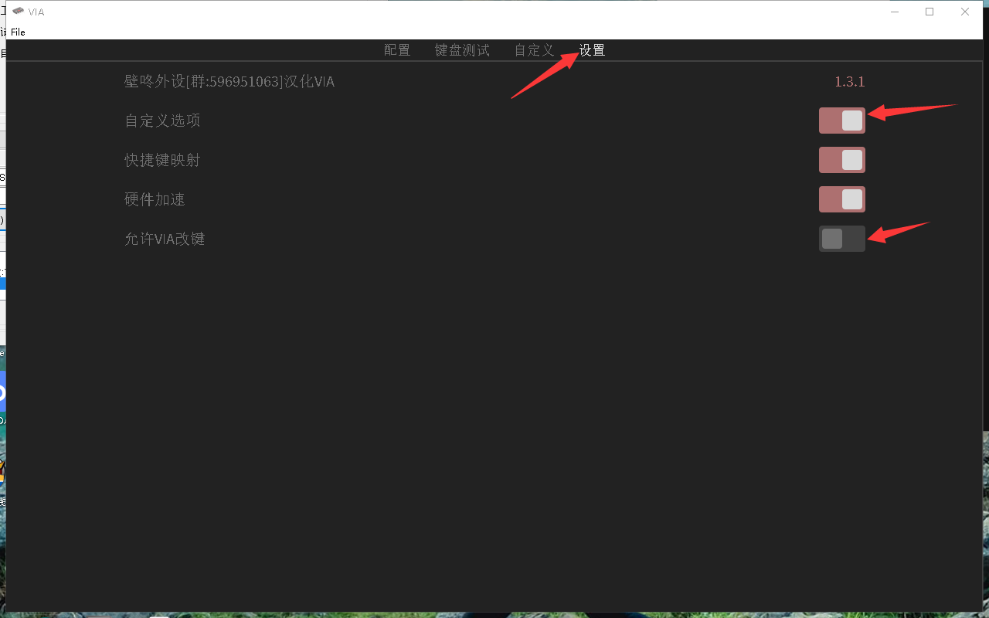
* OVER，感谢您支持我们的产品